◎ 單選題（共10題‧每題4分）
( ) 1.試用卡諾圖，化簡，其值為
(A)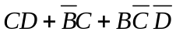 (B)AB+CD (C)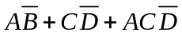 (D)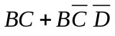。

( ) 2.布林函數的最簡式為
(A)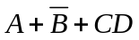 (B)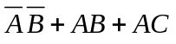 (C)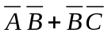 (D)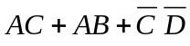。

( ) 3.邏輯函數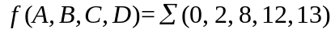，則f之最簡布林代數式為
(A)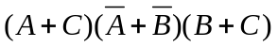 (B)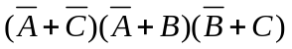 (C)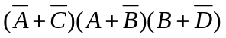 (D)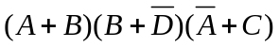。

( ) 4.如圖所示之電路，輸出端F最簡單的邏輯表示為 (A)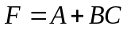 (B)F=A (C)F=A+C (D)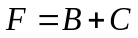。
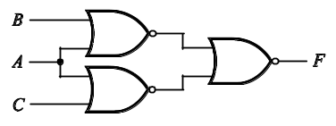

( ) 5.如圖所示之電路，Y的最簡式為(A)Y=A (B)Y=B (C)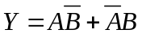 (D)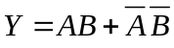。
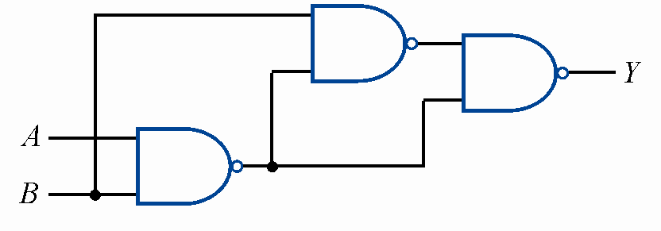

( ) 6.如圖所示，僅考慮4個時序。當A點為0011時，且B點為1110時，則C點之時序為
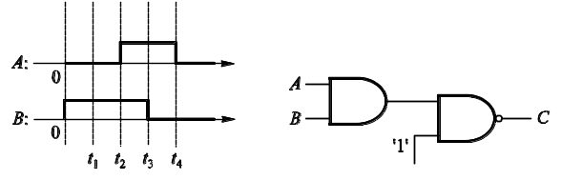(A)1101 (B)1100 (C)1011 (D)1111【註：1代表高電位，0代表低電位】。

( ) 7.下列何者可以完成如圖所示之功能？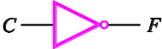
(A)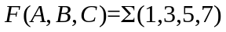 (B)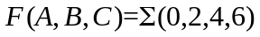 (C)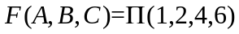 (D)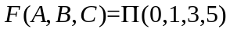。

( ) 8.如圖中，方框X為一未知之邏輯閘，已知當A = B = C = D = 1時，輸出為0；當A = 1、B = 0、C = 1、D = 1時，輸出為1，則方框X為下列何種邏輯閘？(A)反及閘 (B)或閘 (C)及閘 (D)反或閘。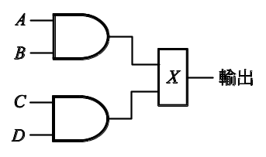

( ) 9.如圖所示電路，若假設電路內E點發生故障，固定為0V，若要偵測此種故障，維修人員只參由A、B、C、D輸入信號，再由G點量測輸出信號，以判斷好壞，請問下列何種輸入測試向量(A、B、C、D)可測出E點固定為0V的故障？
(A)1100 (B)1000 (C)0010 (D)1010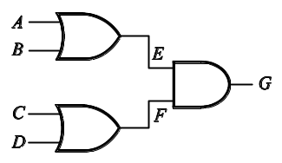

( ) 10.如圖所示之電路，A, B, C, D為輸入，F為輸出，U1, U2, U3, U4均為兩個輸入的反及閘(NAND)，則下列何者為F的邏輯式？
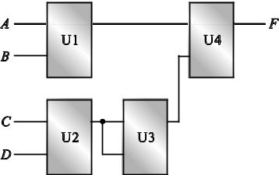(A)F = A'B'C'D' (B)F = A'B' + C'D' (C)F = (A + B + C + D)' (D)F = AB + (CD)'。

◎ 問答題（共五大題‧每項4分，共64分）
(一)有一半加器，設A為被加數，B為加數，而Ｓ代表和，進位以Ｃ代表
- 試寫出下列真值表(全對才給分) | - 試寫出輸出S與C之布林函數  S =______________________  C =______________________ | (3)繪出此半加器之邏輯電路圖
  輸入 |  | 輸出
  A | B | C | S
(二)有一全加器，設A為被加數，B為加數，C_{i}為前一級加法器送來的進位;而Ｓ_{O}表三者之和，Ｃ_{O}代表三者相加之進位
(1)試寫出下列真值表(全對才給分) | (2)試寫出輸出Ｓ_{O}與Ｃ_{O}之布林函數  Ｓ_{O} =_______________________  Ｃ_{O} =_______________________
  輸入 |  |  | 輸出
  A | B | C_{i} | Ｃ_{O} | Ｓ_{O}
(三)有一半減器，設A為被減數，B為減數，而B_{O}代表借位，A-B之差以D_{O}代表
(1)試寫出下列真值表(全對才給分) | (2)試寫出輸出B_{O}與D_{O}之布林函數  D_{O} =______________________  B_{O} =______________________ | (3)繪出此半減器之邏輯電路圖
  輸入 |  | 輸出
  A | B | B_{O} | D_{o}
(四)有一全減器，設A為被減數，B為減數，B_{i}為前一位元的借位;而D_{o}為A-B-B_{i}之差，其借位以B_{O}表示
(1)試寫出下列真值表(全對才給分) | (2)試寫出輸出Ｓ_{o}與Ｃ_{o}之布林函數  D_{O} =_______________________  B_{O} =_______________________
  輸入 |  |  | 輸出
  A | B | B_{i} | B_{O} | D_{O}
(五)試設計一個三人用的表決電路，設該表決電路只有在多數人贊成的情況下，才會輸出1的信號，表示表決通過；
反之，輸出0的信號，則表示表決不通過。(三人分別代表A、B、C)
(1)試寫出下列真值表(全對才給分) | (2)試寫出輸出Y(A,B,C)之布林函數(請化成最簡SOP)  Y(A,B,C) =________________________________
  輸入 |  |  | 輸出
  A | B | C | Y

